REPORT FEE
- SESSION 1: WEB FUNDAMENTALS & UI BASICS
- Kiến trúc hệ thống và cơ chế vận hành mạng (how the web works)
- Mô hình Client-Server và Chu kỳ Request-Response: Hệ thống Web vận hành dựa trên kiến trúc Client-Server. Trình duyệt (Client) khởi tạo các yêu cầu thông qua giao thức HTTP/HTTPS. Server tiếp nhận, xử lý logic và phản hồi dữ liệu (thông thường là các thực thể HTML, tài nguyên tĩnh hoặc JSON).
- Kiến trúc Trình duyệt và Cơ chế Phân tích (Parsing): Quá trình chuyển đổi mã nguồn thành giao diện trực quan trải qua các giai đoạn xử lý nội tại của trình duyệt:
- HTML Parser: Chuyển đổi tài liệu HTML thô thành DOM (Document Object Model) – một cấu trúc dữ liệu dạng cây đại diện cho các thành phần của trang.
- CSSOM (CSS Object Model): Phân tích các quy tắc định dạng và xây dựng mô hình đối tượng cho CSS.
- Javascript Engine (V8): Thực thi các tác vụ tính toán và điều khiển hành vi động, có khả năng thao tác trực tiếp lên DOM và CSSOM.
- Luồng hiển thị quan trọng (Critical Rendering Path - CRP): Để tối ưu hóa hiệu suất hiển thị, trình duyệt thực hiện quy trình tuần tự:
- Render Tree Construction: Kết hợp DOM và CSSOM để xác định các phần tử thực sự hiển thị trên khung nhìn (Viewport).
- Layout (Reflow): Tính toán tọa độ hình học và kích thước chính xác của từng nút (node) trong không gian hai chiều.
- Paint: Quá trình rasterization (số hóa), chuyển đổi các tính toán toán học thành các điểm ảnh (pixels) cụ thể trên màn hình.
- Ngữ nghĩa hóa cấu trúc và tính khả dụng (html & accessibility)
- Semantic HTML (HTML Ngữ nghĩa): Việc sử dụng các thẻ đặc thù như <main>, <article>, <section> thay cho các thẻ vô nghĩa (<div>) đóng vai trò then chốt trong việc:
- Cấu trúc hóa dữ liệu: Giúp các bộ máy tìm kiếm (SEO) phân tích trọng tâm nội dung.
- Trợ năng (Accessibility): Cung cấp các điểm mốc (landmarks) cho thiết bị hỗ trợ người khiếm thị.
- Khả năng tiếp cận (A11y) và Tiêu chuẩn SEO: Việc tuân thủ tiêu chuẩn WAI-ARIA và thiết lập hệ thống thẻ Meta (Title, Description), cấu trúc Heading (h1-h6) phân cấp logic là yêu cầu tiên quyết để đảm bảo tính nhất quán của dữ liệu và khả năng tiếp cận đa thiết bị.
- Nền tảng thiết kế giao diện hệ thống (css fundamentals)
- Mô hình Hộp (Box Model) và Quản lý Kích thước: Mọi thành phần UI đều được quy ước theo cấu trúc lớp: Content -> Padding -> Border -> Margin.
Việc thiết lập thuộc tính box-sizing: border-box là kỹ thuật chuẩn hóa để đảm bảo kích thước tổng thể của phần tử không bị biến đổi khi thay đổi phần đệm hoặc đường viền.
- Hệ thống Bố cục và Cơ chế Đáp ứng (Responsiveness)
- Flexbox Model: Cung cấp cơ chế phân bổ không gian linh hoạt và căn chỉnh đối tượng dựa trên trục chính (Main axis) và trục phụ (Cross axis).
- Media Queries: Cho phép áp dụng các tập hợp quy tắc CSS đặc thù dựa trên điều kiện của môi trường đầu cuối (Media features) như độ phân giải hoặc kích thước màn hình.
- Viewport Meta Tag: Kiểm soát tỷ lệ hiển thị, ngăn chặn việc thu phóng sai lệch trên các thiết bị di động.
- Hệ thống Thứ bậc và Kế thừa (The Cascade & Specificity): CSS vận hành dựa trên nguyên lý Cascade (Dòng thác), nơi các quy tắc được áp dụng dựa trên:
- Nguồn gốc: Ưu tiên từ trình duyệt, người dùng hoặc lập trình viên.
- Độ ưu tiên (Specificity): Được tính toán dựa trên trọng số của Selector (ID > Class > Tag).
- Thứ tự xuất hiện: Quy tắc khai báo sau cùng sẽ ghi đè các quy tắc trước đó nếu có cùng trọng số.
- SESSION 3: JAVASCRIPT & DOM MANIPULATION
- Cơ sở ngôn ngữ JavaScript
- Quản lý Biến và Phạm vi (Scoping): JavaScript hiện đại (ES6+) phân cấp việc quản lý bộ nhớ và phạm vi biến qua ba từ khóa chính:
- let và const: Áp dụng Block Scope (Phạm vi khối), giúp hạn chế các lỗi logic do rò rỉ biến. const được ưu tiên cho các tham chiếu hằng số để đảm bảo tính bất biến (immutability).
- var: Áp dụng Function Scope, tồn tại cơ chế Hoisting (nâng biến), hiện không còn được khuyến khích trong các tiêu chuẩn lập trình hiện đại.
- Kiểu dữ liệu và Cấu trúc dữ liệu phức hợp: Hệ thống phân loại dữ liệu chia thành hai nhóm thực thể:
- Primitive Types: Các giá trị bất biến như String, Number, Boolean, Null, Undefined.
- Reference Types (Objects/Arrays): Lưu trữ theo tham chiếu bộ nhớ, cho phép quản lý các tập hợp dữ liệu phức tạp.
- Lập trình hàm (Functional Programming) và Closures: Việc ứng dụng Arrow Functions không chỉ giúp cú pháp ngắn gọn mà còn ràng buộc ngữ cảnh this một cách tự động. Các phương thức mảng như .map(), .filter(), và .reduce() cho phép xử lý dữ liệu theo tư duy khai báo (declarative programming), tối ưu hóa hiệu suất và khả năng đọc mã.
- Closures: Cơ chế cho phép một hàm ghi nhớ và truy cập vào phạm vi bên ngoài của nó ngay cả khi hàm đó đã thực thi xong, là nền tảng cho việc đóng gói (encapsulation).
- Tương tác mô hình đối tượng tài liệu (DOM manipulation)
- Truy vấn và Thao tác Thực thể DOM: DOM (Document Object Model) là giao diện lập trình cho các tài liệu HTML. Việc truy cập được thực hiện qua các phương thức chuẩn hóa như querySelector và getElementById.
- Manipulation: Phân biệt rõ giữa textContent (truy xuất văn bản thuần) và innerHTML (thực thi mã HTML) để phòng tránh các lỗ hổng bảo mật XSS.
- ClassList: Quản lý trạng thái UI thông qua việc thêm/xóa các lớp CSS, tách biệt logic xử lý và định dạng hiển thị.
- Cơ chế Xử lý Sự kiện (Event Handling): Mô hình sự kiện trong JavaScript vận hành theo ba giai đoạn: Capturing (Bắt giữ), Target, và Bubbling (Nổi bọt).
- Event Delegation (Ủy quyền sự kiện): Một kỹ thuật tối ưu hóa hiệu suất bằng cách gán một trình nghe sự kiện duy nhất cho phần tử cha để quản lý tất cả các phần tử con, giảm thiểu tiêu tốn tài nguyên bộ nhớ.
- Mô hình thực thi và mạng (Async & Networking)
- Cơ chế Event Loop và Luồng thực thi: JavaScript là ngôn ngữ đơn luồng (single-threaded). Để xử lý các tác vụ tốn thời gian mà không gây tắc nghẽn giao diện (UI Blocking), trình duyệt sử dụng:
- Call Stack: Quản lý thứ tự thực thi hàm.
- Callback Queue & Microtask Queue: Lưu trữ các tác vụ chờ xử lý (như phản hồi từ API).
- Event Loop: Điều phối việc chuyển các tác vụ từ hàng đợi vào Stack khi Stack trống.
- Giao tiếp API với Fetch và Async/Await: Việc giao tiếp với Back-end được thực hiện qua Fetch API, thay thế cho các phương thức AJAX truyền thống.
- Promises: Đại diện cho một giá trị sẽ có trong tương lai (Pending, Fulfilled, hoặc Rejected).
- Async/Await: Cú pháp "đường dẫn" (syntactic sugar) giúp viết mã bất đồng bộ theo phong cách tuần tự, tăng khả năng bảo trì và xử lý lỗi thông qua khối lệnh try...catch.
- Tổ chức mã nguồn
Tiêu chuẩn hóa dự án đòi hỏi sự phân tách rõ rệt về trách nhiệm (Separation of Concerns):
- HTML: Đảm nhiệm cấu trúc dữ liệu.
- CSS: Đảm nhiệm diện mạo và hiệu ứng thị giác.
- JS: Đảm nhiệm logic nghiệp vụ và tương tác.
Sử dụng ES Modules (import/export) để module hóa mã nguồn, giúp hệ thống dễ dàng mở rộng và kiểm thử (testing).

MINI LABS:
LAB 1.1:
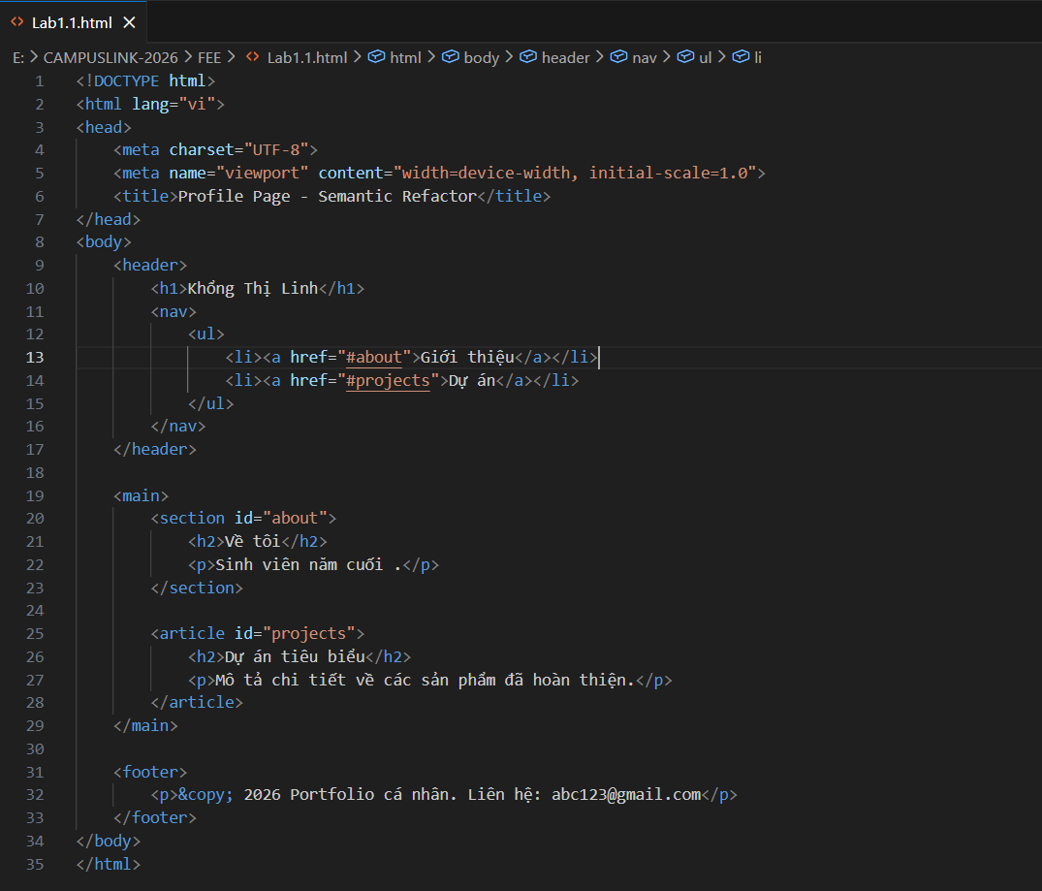
Không còn tình trạng div-it is:
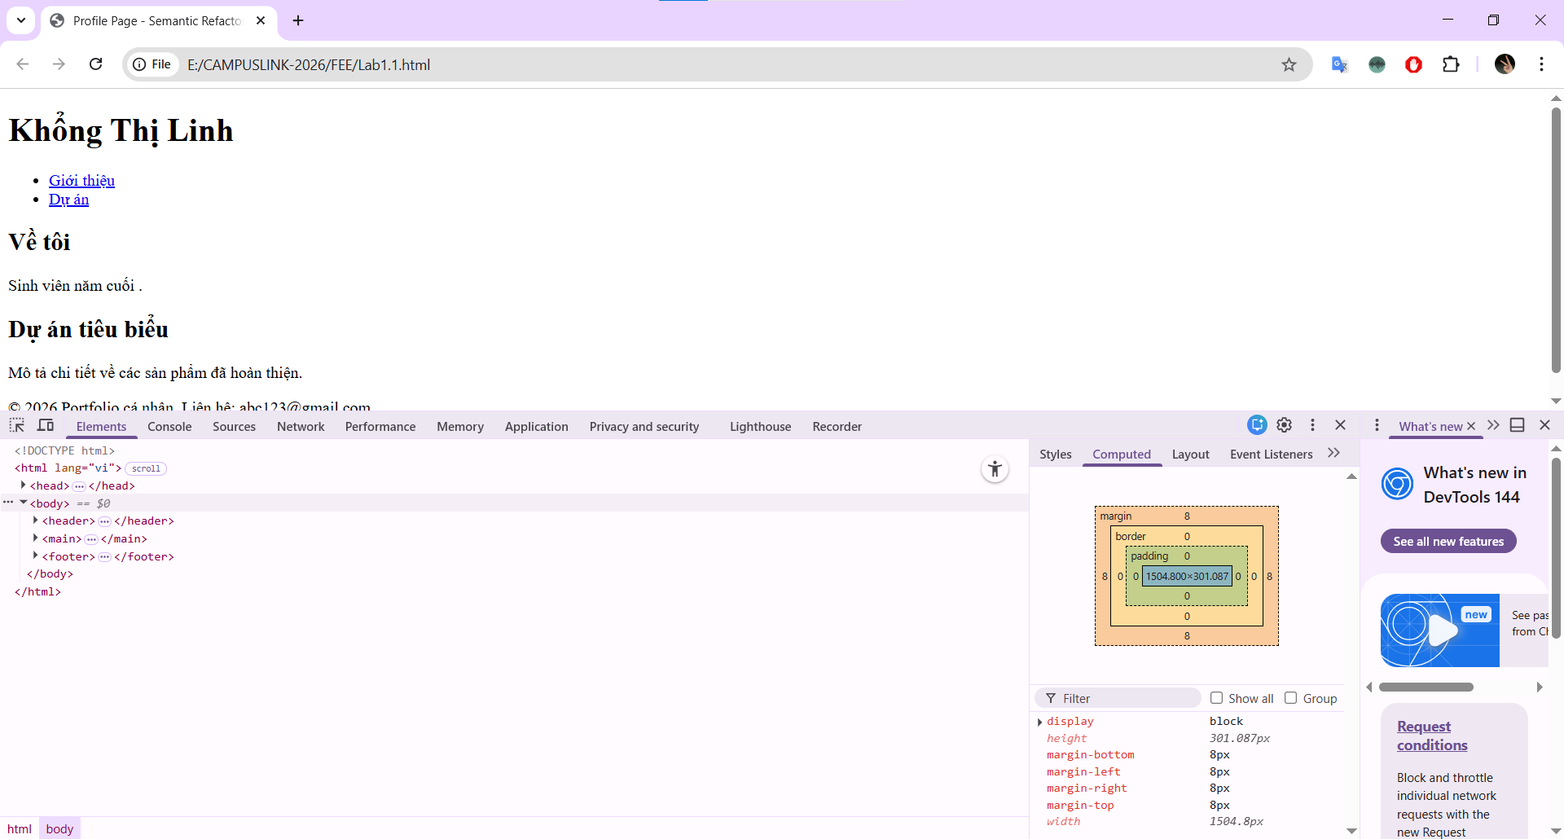

LAB 1.2

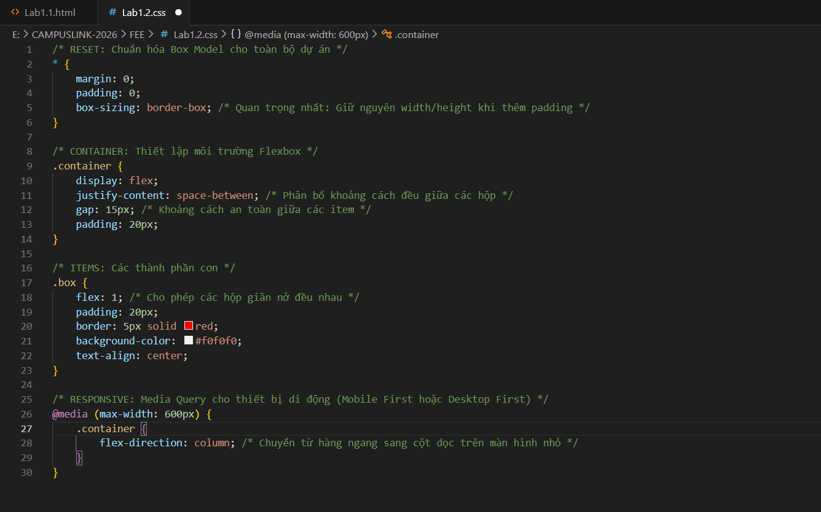
Nhận xét:
- box-sizing: border-box;: Đảm bảo rằng dù bạn thêm border: 5px hay padding: 20px, tổng chiều rộng của hộp vẫn được duy trì đúng theo tham số width đã định nghĩa.
- flex-direction: column;: Đây là kỹ thuật "Stacking" phổ biến trong thiết kế Web Responsive, giúp tối ưu hóa không gian hiển thị trên màn hình có chiều ngang hẹp.

LAB 3.1:

